PATRONES DE DISEÑO
1. ¿Qué es un patrón de diseño?
Un patrón de diseño es una solución estándar a un problema que ocurre una y otra vez. Imagina que estás construyendo una casa no inventas cómo poner los ladrillos o cómo hacer el cableado desde cero, usas técnicas que ya se sabe que funcionan.
En programación son "planos" conceptuales. No es un código que copias, sino una guía lógica que dice "Si tienes este problema de comunicación entre objetos, estructúralos de esta manera para que no se vuelva un desorden".
2. Clasificación general de los patrones
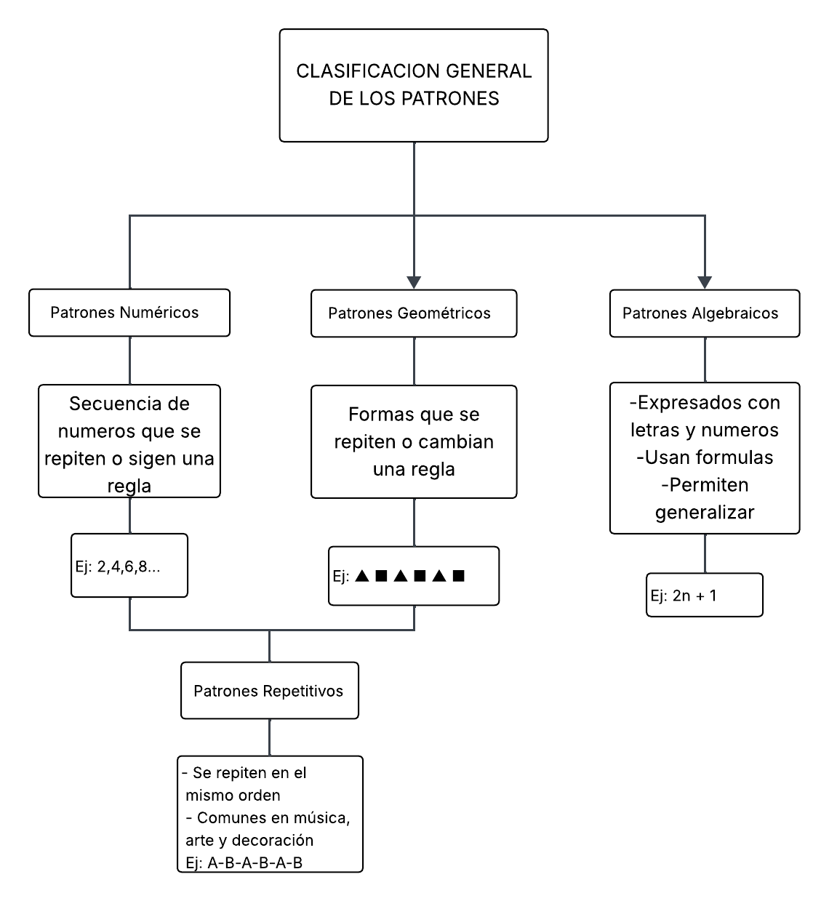

3. Ventajas de usar patrones en Java
Java es un lenguaje puramente orientado a objetos (POO), y los patrones están hechos para potenciar la POO. Sus ventajas principales son:
Código limpio y mantenible: Al usar estructuras probadas, el código es más fácil de leer y mantener para otros
Reutilización: Evita escribir la misma lógica de control una y otra vez.
Lenguaje común: Si le dices a un colega "esto es un Factory", ambos entienden la estructura de inmediato sin explicar línea por línea.
Facilita el desacoplamiento: En Java, es vital que una clase no dependa excesivamente de otra; los patrones ayudan a que el sistema sea modular.
4. Origen y Contexto
La idea de un patrón de diseño no nació en la informática, sino en la arquitectura de edificios.
El precursor: El arquitecto Christopher Alexander propuso en los años 70 que los problemas arquitectónicos urbanos se podían resolver con soluciones repetibles.
La adaptación al software: En 1994, cuatro autores conocidos como el "Gang of Four" (GoF) —Erich Gamma, Richard Helm, Ralph Johnson y John Vlissides— publicaron el libro Design Patterns: Elements of Reusable Object-Oriented Software.
Contexto: Los patrones nacieron ante la necesidad de dar orden al auge de la programación orientada a objetos, que en ese entonces se estaba volviendo muy compleja y difícil de manejar.
5. Patrones en la vida cotidiana (Boyacá)
Los patrones son lógica pura, por lo que podemos verlos en nuestro entorno fuera de la computadora:
Ejemplo del patrón Observer en un pueblo boyacense
Imagina el campanario de la iglesia en la plaza principal de un municipio como Monguí o Sogamoso.
El Sujeto (Subject): Es el campanario. Él tiene un estado (si está sonando o no).
Los Observadores (Observers): Son todos los habitantes del pueblo.
El Patrón: El campanario no va casa por casa avisando que empezó la misa. Él simplemente "emite una señal" (suena). Todos los habitantes, que están "suscritos" a ese sonido, reaccionan al cambio de estado (se dirigen a la iglesia, saben que es mediodía, etc.). Si alguien llega nuevo al pueblo, se vuelve un nuevo "observador" automáticamente.
Ejemplo del patrón Factory en una fábrica de almojábanas en Paipa
Cuando vas a un parador y pides una "bandeja de colaciones":
Tú eres el cliente y solo pides el producto terminado.
La Factory (Fábrica) es la cocina. No se sabe si usaron el horno de leña o el eléctrico, ni quién amasó. Solo entregas el pedido y la "fábrica" decide internamente qué tipo de producto entregarte según lo que pediste.

